«Мы живем в эпоху, когда расстояние от самых безумных фантазий до совершенно реальной действительности сокращается с невероятной быстротой», - сказал ещё в начале XX века писатель-реалист М. Горький. Эти слова классика звучат необыкновенно актуально сейчас, когда развитие техники идёт семимильными шагами. Развиваются технологии – изменяются и требования, предъявляемые к содержанию учебного процесса. В настоящее время мы, учителя, должны не столько давать знания, сколько учить обучающихся учиться, самостоятельно находить источники пополнения знаний. В связи с этим возникла необходимость в новой модели обучения, построенной на основе современных информационных технологий, которые не только облегчают доступ к информации, но и позволяют по-новому построить образовательную систему.

Основной чертой сложившейся к настоящему времени в отечественной школе ситуации с использованием в учебном процессе информационных технологий, в

том числе электронных образовательных ресурсов (ЭОР), является то, что соответствующая деятельность учителей поощрялось, однако не являлась для них обязательной. Ситуация существенно изменилась с принятием и введением в действие федеральных государственных образовательных стандартов (ФГОС), содержащим требования к: результатам освоения основной образовательной программы; условиям реализации основной образовательной программы; структуре основной образовательной программы.

ФГОС фактически обязывают педагогов использовать в образовательном процессе ИКТ и научить их разумному и эффективному использованию учащихся.

Важным документом, регулирующим требования к работе учителей, являются

«Квалификационные характеристики должностей работников образования». В соответствии с данным документом должностные обязанности учителя включают требования по использованию информационных технологий и электронных (цифровых) образовательных ресурсов, включая следующие позиции.

Учитель:

- осуществляет обучение, используя разнообразные формы, приемы, методы и средства обучения, включая информационные, а также цифровые образовательные ресурсы.

- осуществляет контрольно-оценочную деятельность в образовательном процессе с использованием современных способов оценивания в условиях информационно-коммуникационных технологий (ведение электронных форм документации, в том числе электронного журнала и дневников обучающихся).

Учитель должен знать основы работы с текстовыми редакторами, электронными

таблицами, электронной почтой и браузерами, мультимедийным оборудованием.

Таким образом, мы видим, что *новые образовательные стандарты требуют от нас не просто знаний, а различных компетенций.*

Компьютерные технологии все больше и больше входят в нашу жизнь. И, наверное, это хорошо, так как ЭОР позволяют осуществлять дифференцированный подход, обучать способам самостоятельного получения знаний, обеспечивают многообразие организационно-учебных и внеучебных форм освоения программы (уроки, занятия, практики, тренинги, выставки, конкурсы и т. д.), создают условия для продуктивной творческой деятельности учащегося. Поэтому современному

учителю необходимо владеть ЭОР.

Применение электронных образовательных ресурсов должно оказать существенное влияние на изменение деятельности учителя, его профессионально-личностное развитие, инициировать распространение нетрадиционных моделей уроков и форм взаимодействия педагогов и учащихся, основанных на сотрудничестве, а также появлению новых моделей обучения, в основе которых лежит активная самостоятельная деятельность обучающихся.

Использование электронных образовательных ресурсов в процессе обучения

предоставляет большие возможности и перспективы для *самостоятельной*

*творческой и исследовательской деятельности учащихся.* Это соответствует основным идеям ФГОС ООО, методологической основой которогоявляется системно-деятельностный подход, согласно которому "развитие личностиобучающегося на основе *усвоения универсальных учебных действий*, познания иосвоения мира составляет цель и основной результат образования".

Электронные образовательные ресурсы предлагают преподавателю множество

обучающих программ учебного назначения.

Хотелось бы остановиться на тех из них, которые помогают в работе. Используются CD-диски: "Электронный учебник - справочник Алгебра 7-11 классы", "Интерактивная математика 5-9".

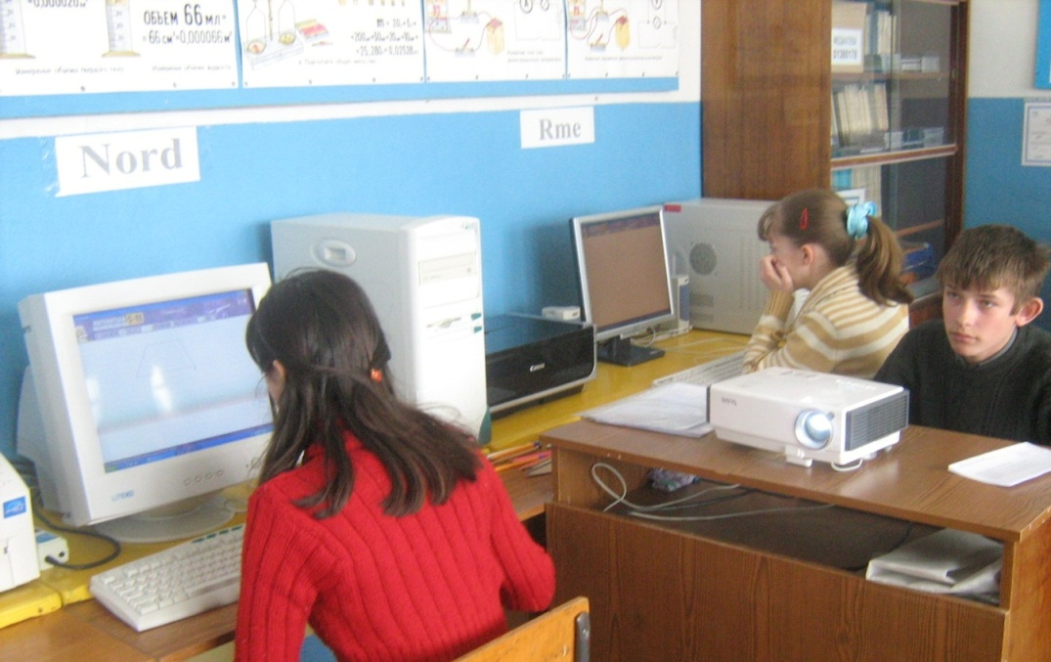

Электронное учебное пособие для основной школы», «Математика 5-11 классы. Практикум» и др., тесты на образовательном сайте [www.ege.edu.ru](http://www.ege.edu.ru), [www.fipi.ru](http://www.fipi.ru)., материалы открытого сегмента Федеральной базы тестовых заданий. Применяется репетиционное тестирование, предоставленное экзаменационным агентством «Единый экзамен» [www.probaege.edu.ru](http://www.probaege.edu.ru), где представлены задания КИМов всех уровней.

На уроках периодически применяется широкий круг материалов сети Интернет: электронные учебники, дистанционные курсы, размещенные в дистанционных оболочках, интерактивные электронные образовательные ресурсы, созданные с использованием технологии Flash, тесты, созданные средствами программ PowerPoint, Excel.

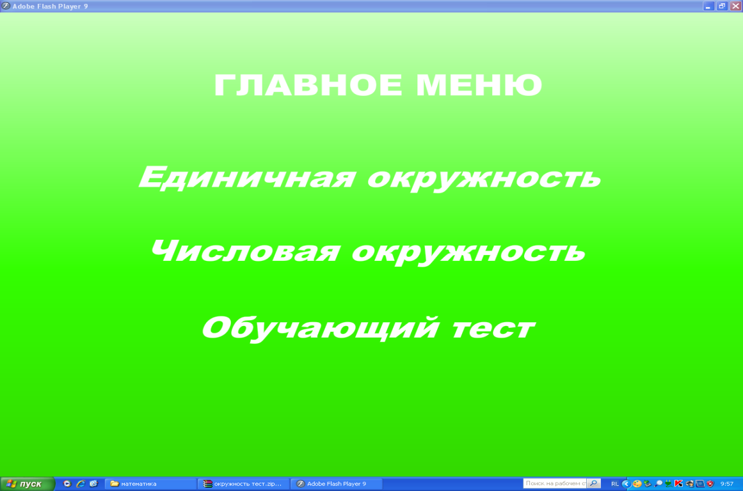

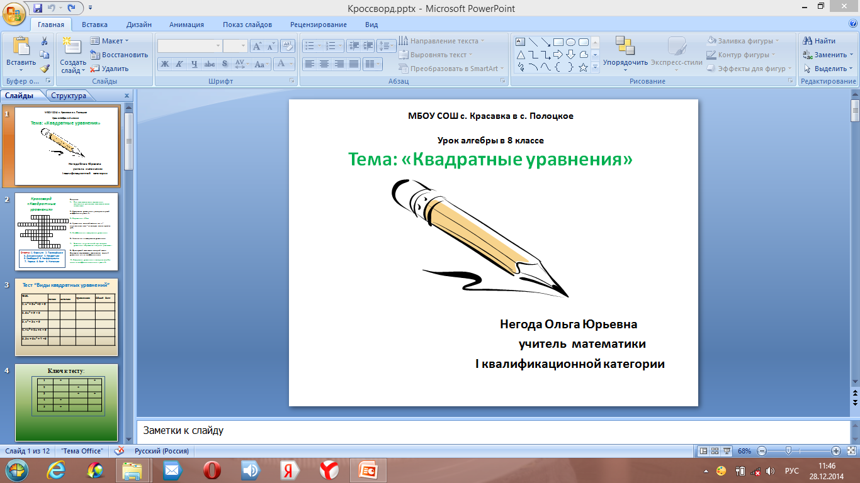

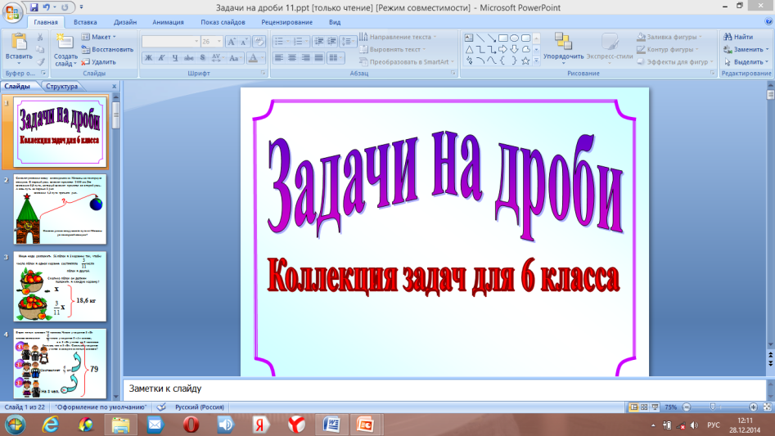

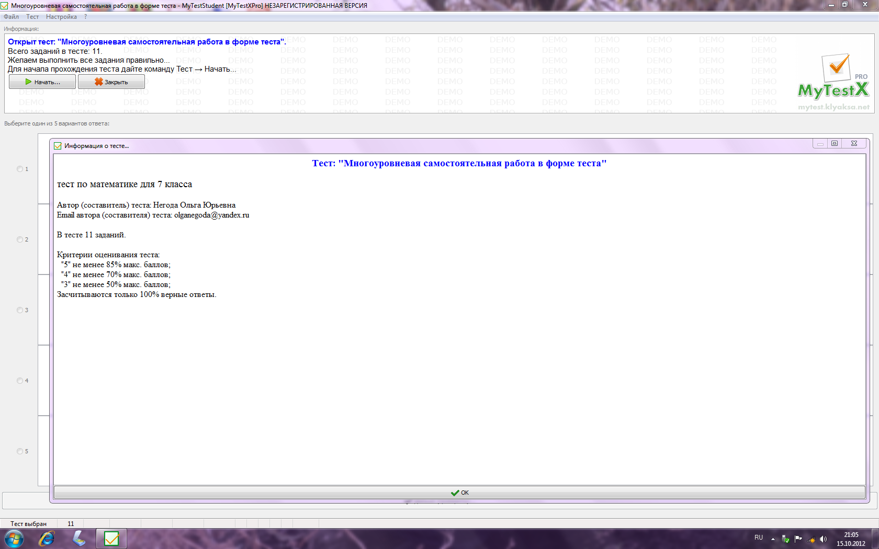

На сайте <http://uztest.ru> размещены интерактивные тесты по математике, так же созданные учителем.

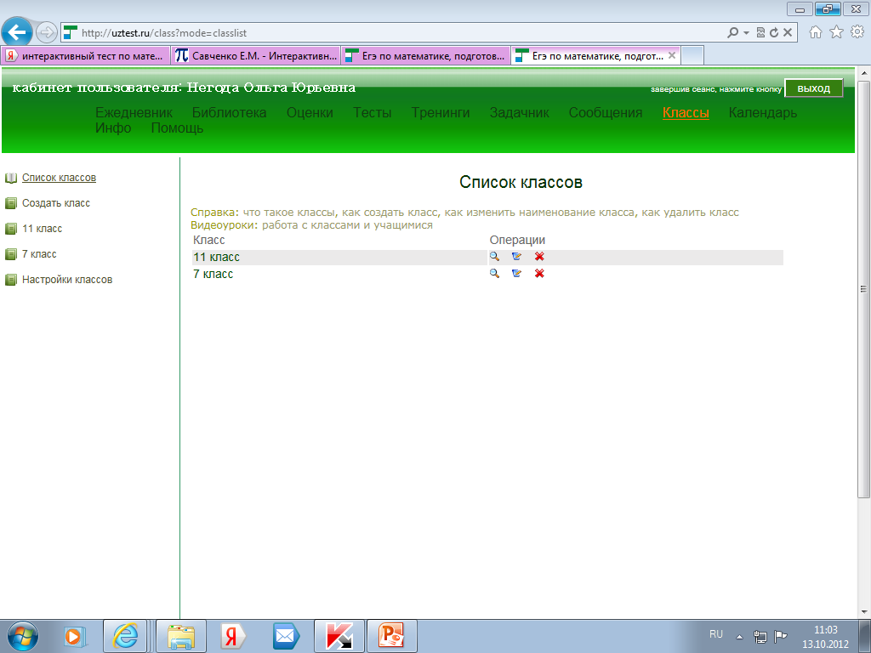

Они открывают доступ к высокоинтерактивным, мультимедийно-насыщенным учебным ресурсам, объединяя возможности сетевых открытых систем и полноценных мультимедиа продуктов. Индивидуализируют обучение.

Актуальность использования компьютерных программ подобного типа для учителя и ученика состоит в том, что:

1. Программы можно использовать как на уроке с помощью учителя, так и самостоятельно в компьютерном классе или дома.

2. Задания, предлагаемые в программе, могут являться как тренажерными, так и

контрольными.

3. Есть возможность для повторения материала и ликвидации пробелов по конкретному разделу математики, исходя из индивидуальных затруднений обучающегося.

4. В любое время учащийся может вспомнить теоретический материал.

5. Дают возможность обучающемуся выбрать индивидуальный темп обучения

6. Благодаря наличию обратной связи, при компьютерной форме обучения существенно меняется характер самоконтроля в процессе обучения. Каждый учащийся, отвечая на вопросы или решая учебные задачи, может сравнивать собственные ответы, способы решения задач с правильными, а в случае ошибки прийти с помощью компьютера к верному ответу.

7. В обучающих программах использованы разнообразные формы наглядности,

демонстрируется не только статичная информация, но и различные явления в

динамике с применением цвета, графики, эффекта мерцания, звука, пиктографии,

«оживления» иллюстраций. Это качественно новый уровень применения объяснительно-иллюстративного и репродуктивного методов обучения.

Достоинств у ЭОРов масса. Главное разумно использовать их с пользой для каждого ученика. А для этого нужно научиться «отделять зёрна от плевел», т.е. критично подходить к отбору ЭОРов, которые в большом количестве предлагаются учителю и на прилавках магазинов, и в ИНТЕРНЕТЕ.

Адреса полезных сайтов:

<http://www.school.edu.ru/dok_edu.asp> - Государственные образовательные стандарты и программы на Российском общеобразовательном портале,  
 <http://www.mccme.ru/free-books/ilib.htm>  - Интернет библиотека. Замечательные книги, бывшие в течение десятков лет настольными для многих школьных учителей математики, руководителей кружков, школьников, интересующихся точными науками,  
 <http://www.sci-lib.com/subject.php?subject=1> - Большая научная библиотека: математика. Всего 228 книг общим объемом более 986.5MB,  
 <http://www.comp-science.narod.ru/Metodicheskaya_Kopilka.html> - Методическая копилка (идеи, материалы),  
 <http://www.center.fio.ru/method/getblob.asp?id=10000768> - Разработки нетрадиционных уроков,  
 <http://www.center.fio.ru/method/getblob.asp?id=10000772> - Сценарии внеклассных мероприятий по математике

<http://www.school.mos.ru/>  - Сайт поможет школьнику найти необходимую информацию для подготовки к урокам, материал для рефератов и т.д.,  
 <http://www.comp-science.narod.ru/Project/index.html> - Игротека математического кружка,  
 <http://www.ito.osu.ru/method/links/> - Образовательные ресурсы Интернет,  
 <http://www.turgor.ru/> - Международная математическая олимпиада для школьников - "Турнир городов",  
 <http://www.nsu.ru/materials/ssl/> - Научная лаборатория школьников,  
 <http://www.ssu-samara.ru/~nauka/MATH/math.htm>  - Путеводитель В МИРЕ НАУКИ для школьников - Ресурсы сайта (Математика),  
 <http://www.exponenta.ru/> - Exponenta.ru - образовательный математический сайт  
 <http://www.mathem.by.ru/iodex.html> - Справочная информация по математическим дисциплинам и интересные статьи,  
 <http://www.testland.ru/> - Коллекция тестов в Рунете, в том числе тесты для подготовки к ЕГЭ,

http://school-collection.edu.ru/ - Единая коллекция ЦОР, разработанная по поручению Министерства образования и науки РФ в рамках проекта «Информатизация системы образования», содержит не только учебные тексты, но и различные объекты мультимедиа (видео и звуковые файлы, фотографии, карты, схемы и др.), которые открывают огромные возможности по их использованию в образовательном процессе.

http://www.it-n.ru/ - коллекция учебных проектов с применением ИКТ – на сайте «Сеть творческих учителей»,

http://www.1september.ru - сценарии уроков, олимпиад, разработки тестов, контрольных работ - на методическом сайте,

http://www.openclass.ru/ - сетевое образовательное сообщество учителей,

http://www.biblioclub.ru/audio_books.php - университетская библиотека (полнотекстовая электронная мобильная библиотека),

http://prosv.ru/ - сайт издательства «Просвещение», здесь Вы найдёте каталог учебников и учебно-методической литературы издательства «Просвещение»; полезную информацию для учителей, методистов, администраторов; информацию о новых учебниках и учебно-методических пособиях; методическую помощь; новости образования и учебного книгоиздания; информационно-публицистический бюллетень «Просвещение»,

http://uchitelu.net/?q=materialy_uchitelu/results/taxonomy%3A559.18%2C75 – проект «Учителю.net» - это социальная сеть для педагогов. В разделе собраны методические материалы, разработки учителей. Здесь вы можете найти или разместить презентации к урокам, планы уроков, тематические планирования, контрольные работы и тесты;

Центральным хранилищем электронных образовательных ресурсов нового поколения является Федеральный центр информационно-образовательных ресурсов (ФЦИОР). Адреса ФЦИОР в Интернет: http://fcior.edu.ru; http://eor.edu.ru

Применение ЭОР на уроках необходимо, и мотивировано это тем, что они

- позволяют эффективно организовать групповую и самостоятельную работу на уроке;

- способствуют совершенствованию практических умений и навыков учащихся;

- позволяют индивидуализировать процесс обучения;

- повышают интерес к урокам математики;

- активизируют познавательную деятельность учащихся;

- развивают творческий потенциал учащихся;

- осовременивают урок.

ЭОР может использоваться на всех этапах обучения:

- при объяснении нового материала;

- закреплении;

- повторении;

- контроле знаний, умений и навыков.

Применение информационных технологий в образовательном процессе характеризуется использованием компьютера и мультимедийного оборудования  на всех этапах урока: при объяснении и закреплении нового материала, повторении и проверке его усвоения. Объявление темы урока сопровождается демонстрацией слайда. Особенностью применения компьютерных презентаций является наличие автоматического контроля и ограничение времени демонстрации слайд-презентации.

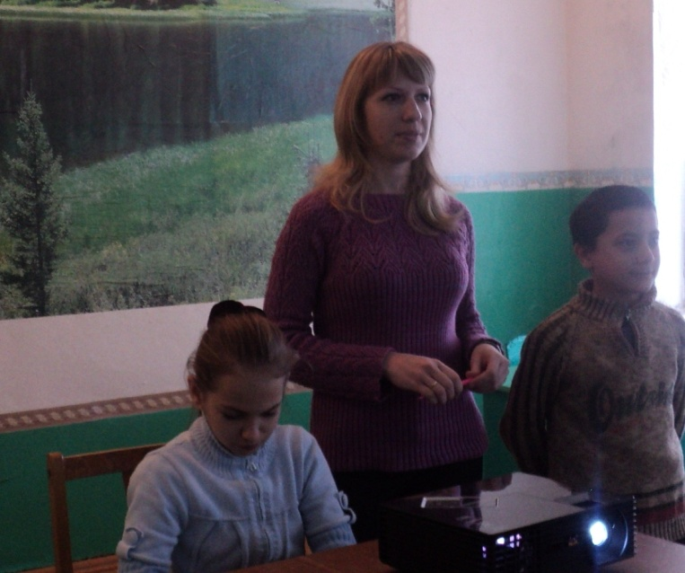

Сочетание устного лекционного материала с демонстрацией слайд-презентации позволяет концентрировать визуальное внимание учащихся на особо значимых моментах учебного материала. При контроле используются тесты. Локальная сеть, созданная в школе, позволяет широко применять электронные учебники. В медиатеке имеются учебные электронные пособия, которые  используются на уроках и во внеурочное время.

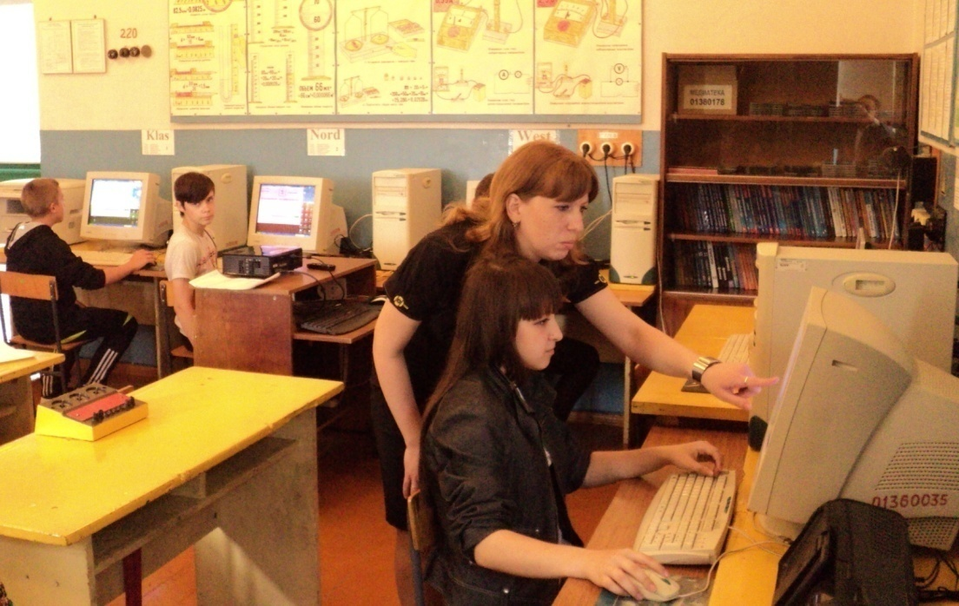

Например, на уроке в 8 классе [по теме «Квадратные уравнения»](http://www.uchportal.ru/load/208-1-0-36809), я использовала свою презентацию. Она была направлена на отработку понятия «квадратные уравнения». На слайдах были не только задания, но и ответы, которые появлялись после щелчка мыши, что очень удобно для самопроверки учащихся.

На уроках используются материалы сайта <http://interneturok.ru>, где представлены уроки по всем разделам курса математики и учащиеся могут в on-lean режиме ознакомиться с новой темой, прослушать лекцию или повторить пройденный материал.

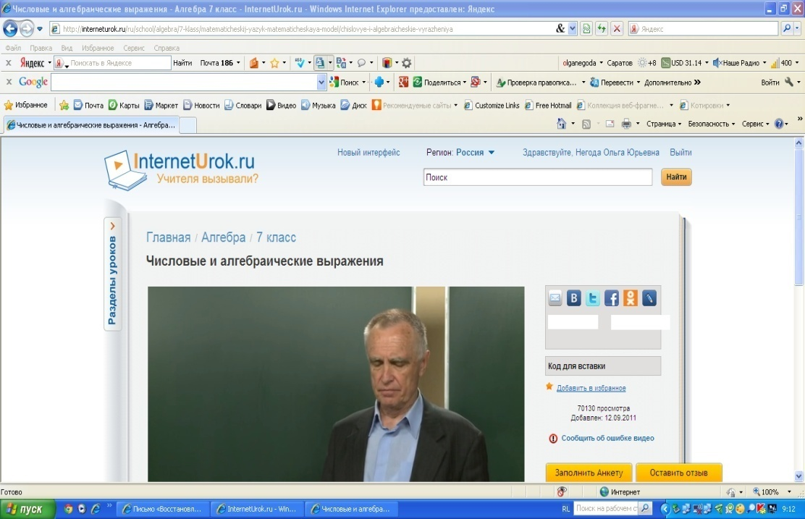

Всё это позволяет во время просмотра фрагментов отрабатывать у детей

так называемые ключевые компетенции: наблюдение – структурирование информации – постановка проблемы - поиск ответов на поставленные вопросы. Это простейшая цепочка исследовательского метода обучения, достоинства которого всем очевидны.

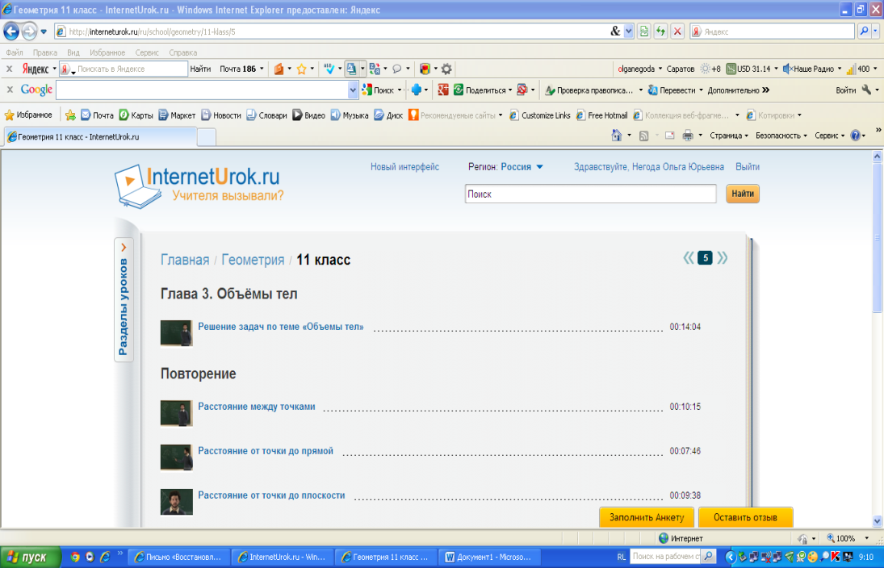

Тестовый контроль и формирование умений и навыков с помощью ЭОР предполагает возможность быстрее и объективнее, чем при традиционном способе, выявить знание и незнание обучающихся. Этот способ организации учебного процесса удобен и прост для оценивания в современной системе обработки информации.

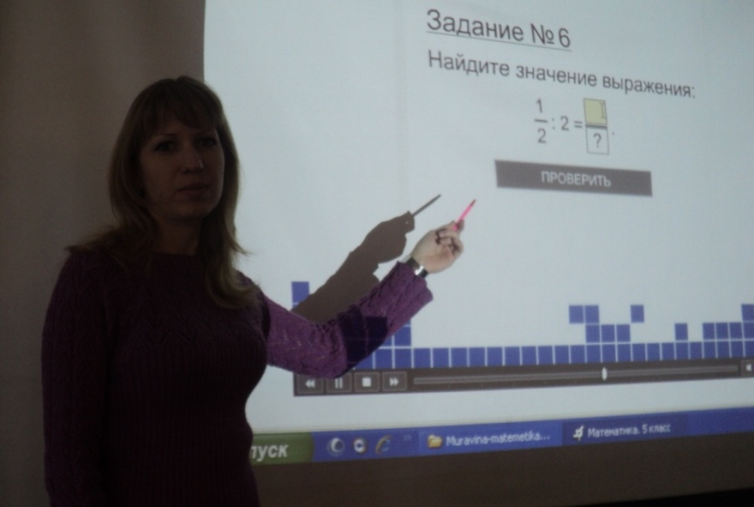

Деятельность на уроке математики с использованием ЭОР позволяет сделать любое занятие динамичным, благодаря чему можно заинтересовать учеников на начальном этапе урока и поддерживать этот интерес на протяжении всего занятия.

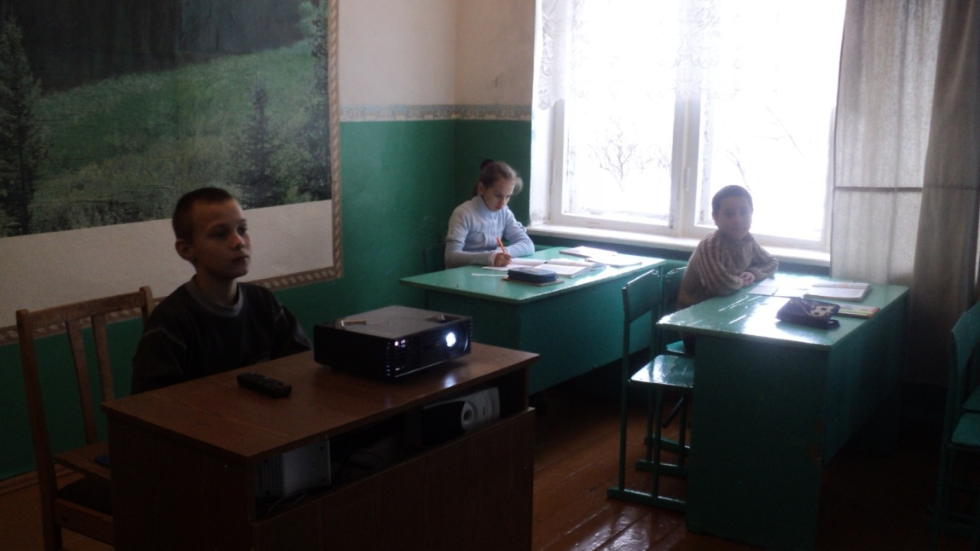

Подготовка к уроку становится творческим процессом. А зрелищность, яркость, новизна компьютерных элементов урока, в сочетании с другими приёмами делают урок необычным, увлекательным и запоминающимся.

Возможно, кто-то возразит, что нельзя урок математики сводить лишь к общению с компьютером. Но об этом речь не идёт. Живое, эмоциональное слово учителя – никогда не заменить машине, пусть даже самой умной. Да и весь урок

нецелесообразно строить на работе с компьютером. Общение с умной машиной не

должно занимать более 20 минут урока.

Компьютерные технологии дают самые широкие возможности для развития

творческого потенциала школьников. Учитель может научить ребёнка грамотно

использовать компьютер, показать, что он не только игрушка и средство общения с

друзьями. При умелом наставничестве педагога подросток учится среди обилия

информации в Интернете находить нужную, учится обрабатывать эту информацию, что является наиболее важной задачей.

Учебный проект или исследование, с точки зрения обучающегося — это возможность максимального раскрытия своего творческого потенциала. Эта деятельность, позволяет проявить себя индивидуально или в группе, попробовать свои силы, приложить свои знания, принести пользу, показать публично достигнутый результат. Это деятельность, направленная на решение интересной проблемы, сформулированной зачастую самими учащимися в виде задачи, когда результат этой деятельности — найденный способ решения проблемы — носит практический характер, имеет важное прикладное значение и, что весьма важно, интересен и значим для самих открывателей.

Работа над учебным проектом или исследованием позволяет выстроить бесконфликтную педагогику, вместе с детьми вновь и вновь пережить вдохновение творчества, превратить образовательный процесс в результативную созидательную творческую работу.

Например, такой проект, как "Четырёхугольники" был направлен на поиск новых идей по данной теме в курсе геометрии 8 класса. Целью проекта являлось знакомство учащихся с материалом по данной теме в ходе их исследовательской деятельности, самостоятельной работы по подбору необходимой информации и её усвоения. Учащиеся работали по следующим темам: «Ромб», «Аппликация и четырехугольники. Танграмм», «Параллелограмм», «Четырёхугольники и искусство», «Четырёхугольники в повседневной жизни», «Трапеция». В ходе реализации проекта учащиеся смогли: приобрести навыки проектной, организаторской деятельности; развить навыки самостоятельного поиска необходимого учебного материала с помощью информационных технологий; развить коммуникативные, аналитические способности; познакомиться с основным материалом по данной теме; получить дополнительные сведения по теме; научиться находить и использовать на практике межпредметные связи, знания различных наук.

Итогом проектной деятельности было представление отчётов о проделанной исследовательской работе в виде презентаций и творческих работ.

Поскольку проведение проектной и исследовательской деятельности обучающихся требует значительных ресурсных затрат (времени, материалов, оборудования, информационных источников, консультантов и пр.), формирование специфических умений и навыков самостоятельной проектной и исследовательской деятельности целесообразно проводить не только в процессе работы над проектом или исследованием, но и в рамках традиционных занятий поэлементно. Для этого используются специальные организационные формы и методы, уделяется отдельное внимание в канве урока. Например, проблемное введение в тему урока, совместное или самостоятельное планирование выполнения практического задания, групповые работы на уроке, в том числе и с ролевым распределением работы в группе.

Целесообразно в процессе работы над темой включать экскурсии, прогулки-наблюдения, социальные акции, работу с различными текстовыми источниками информации, подготовку практически значимых продуктов и широкую общественную презентацию (с приглашением старших ребят, родителей, коллег педагогов и руководителей).

Результаты одного из проектов были представлены на заседании методического объединения учителей РМО математиков Самойловского района Саратовской области был проведён мастер-класс, представлен урок-презентация проектов «Математика и законы красоты» в 8 классе.

Учащиеся 8 класса представили свои проекты по теме «Симметрия»: «Симметрия в математике» – Шаркова С., «Симметрия в природе» – Хидирова С., «Симметрия в неживой природе» – Деянов М., «Симметрия и история России» – Шутенкова О., «Симметрия в народном творчестве» – Ревенков А., «Симметрия в музыке» – Мелихова Е.

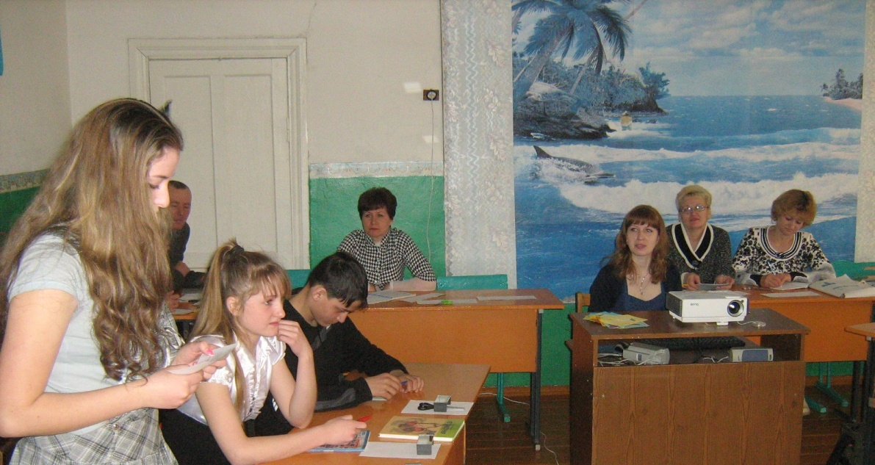

Каждый проект предусматривал выполнение практических заданий. Данные проекты были представлены на конкурс, жюри которого были члены РМО администрация филиала. В процессе работы над проектом была выполнена большая поисковая и исследовательская работа.В результате работы учащиеся смогли: углубить и расширить знания по теме «Симметрия»; узнать о видах симметрии и уметь отличать один вид от другого;получить наглядное представление о проявлении симметрии в природе, различных областях науки и человеческой деятельности;развить навыки работы в команде и навыки принятия решений;решать элементарные задачи на понятие симметрии.

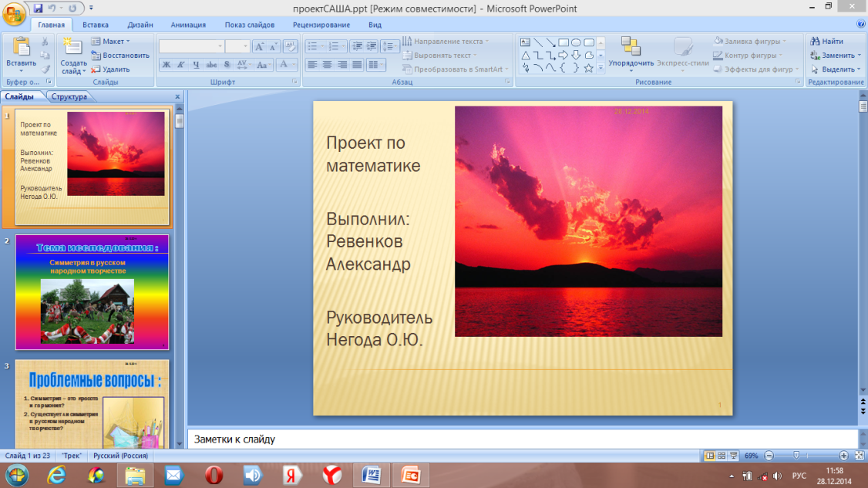

Работа Мелиховой Е. размещена на интернет-портале ProШколу.ru.

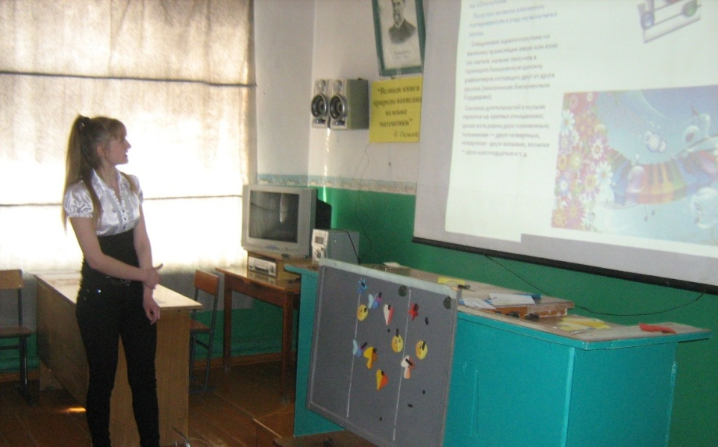

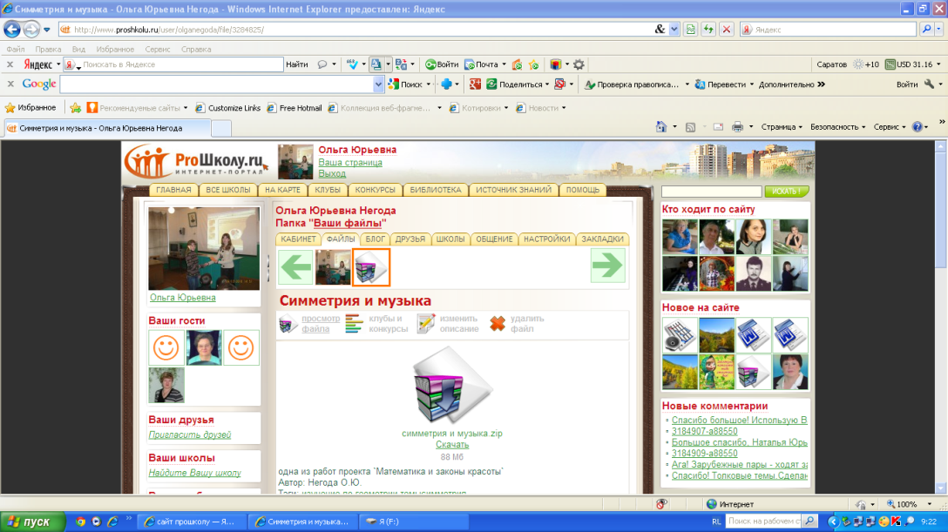

На основе технологии исследовательской деятельности может быть реализована модель профильной школы как на базе общеобразовательного учреждения, так и в кооперации с учреждениями дополнительного и высшего профессионального образования.

Работая в профильном 10 классе (естественно-математический профиль) мной преподавалась учебная практика в виде проектной деятельности «Решение задач с экономическим содержанием» и проводился элективный курс (спецкурс) «Решение уравнений». Учащиеся работали над проектом «Бюджет семьи» в рамках темы «Домашняя экономика», результаты работы были оформлены в виде презентаций.Итогом темы «Процентные вычисления в жизненных ситуациях» был показ коллективной творческой работы в виде презентации «Ох уж, эти проценты!».

В 11 классе естественно-математического профиля при подготовке к ЕГЭ был введён спецкурс, а также учебная практика в виде проектной деятельности «Математика + Информатика = Бизнес».

Учащиеся в рамках спецкурса работали над социально значимым проектом «Математика и моя будущая профессия». Курбаналиев И. представил презентацию «Математика и предпринимательство», Парчинский И. – «Математика и военная служба», Шаркова Е. – «Математика и агрономия».

Результатом осуществления проектно-исследовательской деятельности учителя стало награждение дипломом I степени в общероссийском конкурсе "Лучший медиаурок в НПО, СПО учреждении 1 семестра 2013-2014 года" в номинации "Презентация проекта" (Независимая ассоциация педагогов гуманитарного, естественного и математического цикла "Форум").

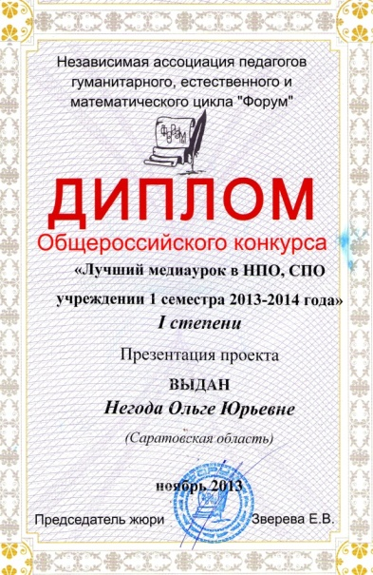

Ресурсы, созданные самим педагогом, используются и во внеурочное время. Например, на неделе математики, на математических кружках и т.д.

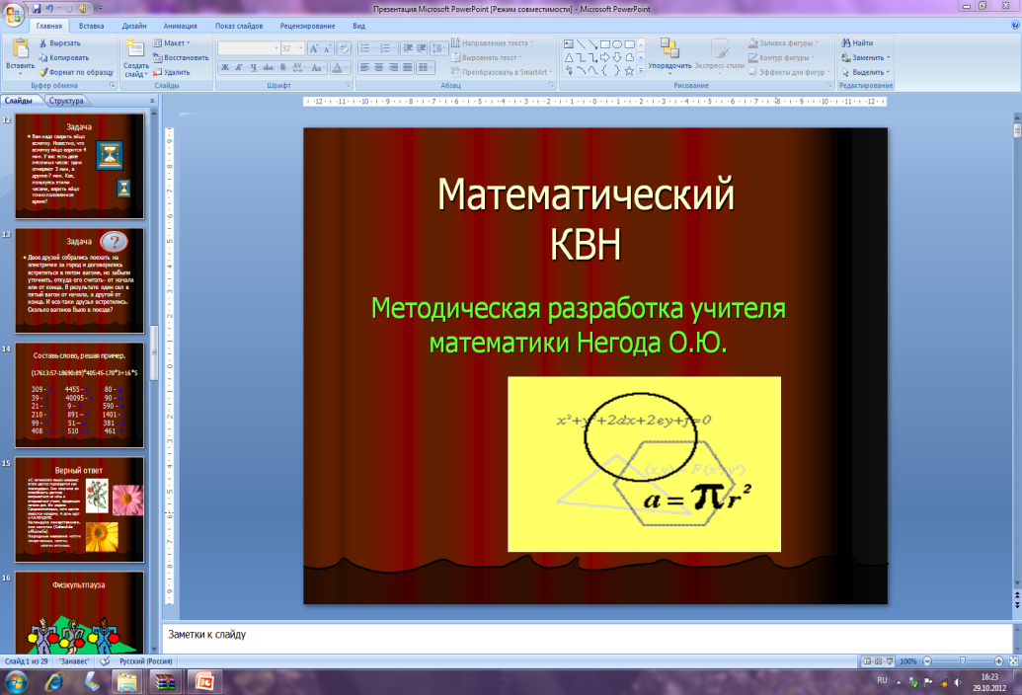

Внеклассная работа по математике создает общую увлеченность учащихся математикой, у некоторых раскрывает склонность к этой науке, определяющую выбор профессии. Цели этой работы следующие: расширение кругозора учащихся, развитие математического мышления, формирование активного познавательного интереса к предмету, воспитание мировоззрения, личностных качеств средствами углубленного изучения математики.

Факультативные и кружковые занятия, элективные курсы и спецкурсы, содействуют профессиональной ориентации учащихся в области математики и её приложений, облегчая тем самым выбор специальности и дальнейшее совершенствование в ней. Внеклассная работа, способствует более тесному сотрудничеству учителей и учащихся, что благотворно отражается на учебной работе.

Ежегодно в ходе проведения месячников по математике проводятся различные мероприятия, на которых также демонстрируются итоги и результаты проектной деятельности. Так, например, представляли свои работы учащиеся Шаркова Е. и Гусев А., принимавшие участие в региональном конкурсе ученических творческих работ по математике «Математика в моей жизни». Данные учащиеся представляли на конкурс свои проекты, по результатам конкурса они получили свидетельства.

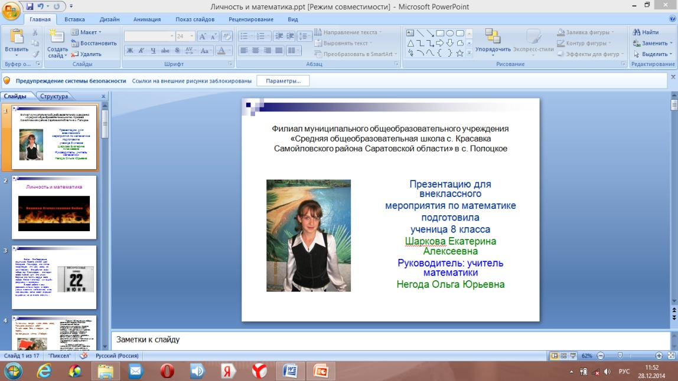

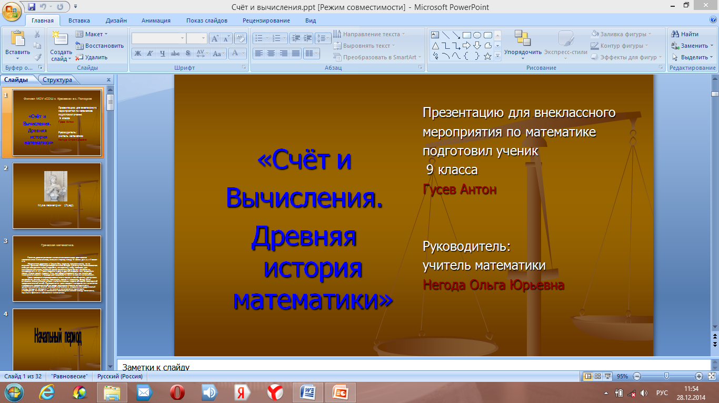

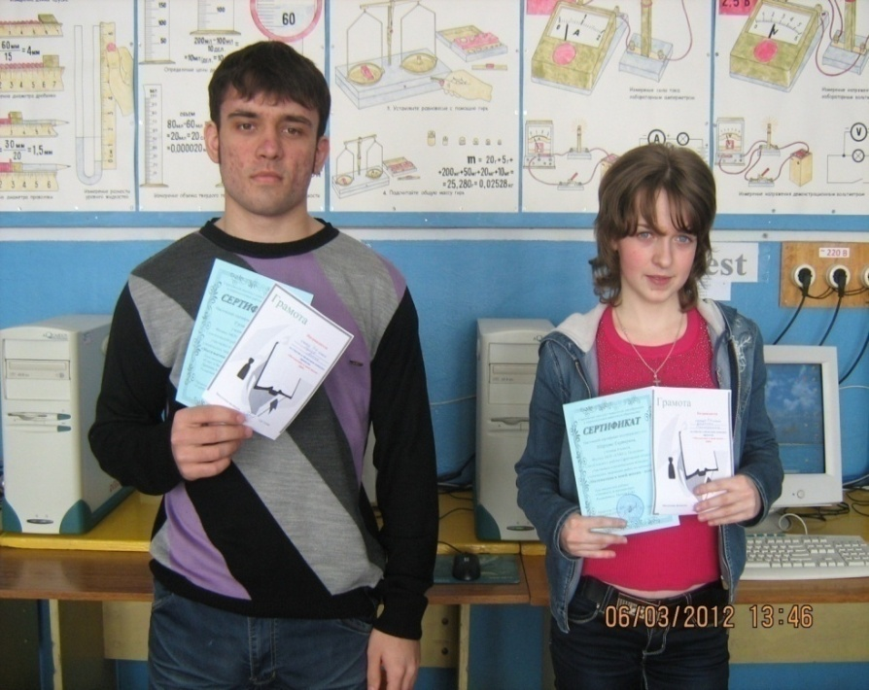

На занятиях математических кружков "Живая математика", "Тайны мира чисел" решаются занимательные задачи; учащиеся знакомятся с недесятичными системами счисления; решают математические ребусы и логические задачи; выполняют геометрические построения с различными чертежными инструмента­ми, упражнения на быстрый счет, геометрические задачи со спичками, задачи на разрезания и перекраивания фигур, занимательные задачи на построения и т.д. Но самое главное - это подготовка к конкурсным мероприятиям.

Учащиеся с удовольствием принимают участие в муниципальных, региональных конкурсах («Кенгуру для всех», «Кенгуру выпускникам», «Олимпик», молодежные чемпионаты по математике, конкурсы проектов).

Выбор участия в конкурсах и уровня изучения предоставляется самому школьнику. Так обеспечивается общий для всех базовый минимум знаний и одновременно открывается простор для развития творческой индивидуальности каждой личности.

Большие возможности дают просторы Интернета для реализации ученического потенциала. Во Всероссийской олимпиаде по Математике 5-11 классы (Всероссийский Интернет-портал для школьников, педагогов и родителей МИНОБР.ОРГ и Суриков Д. занял 3 место.

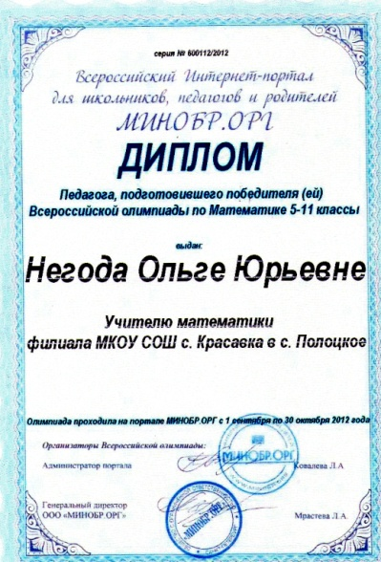

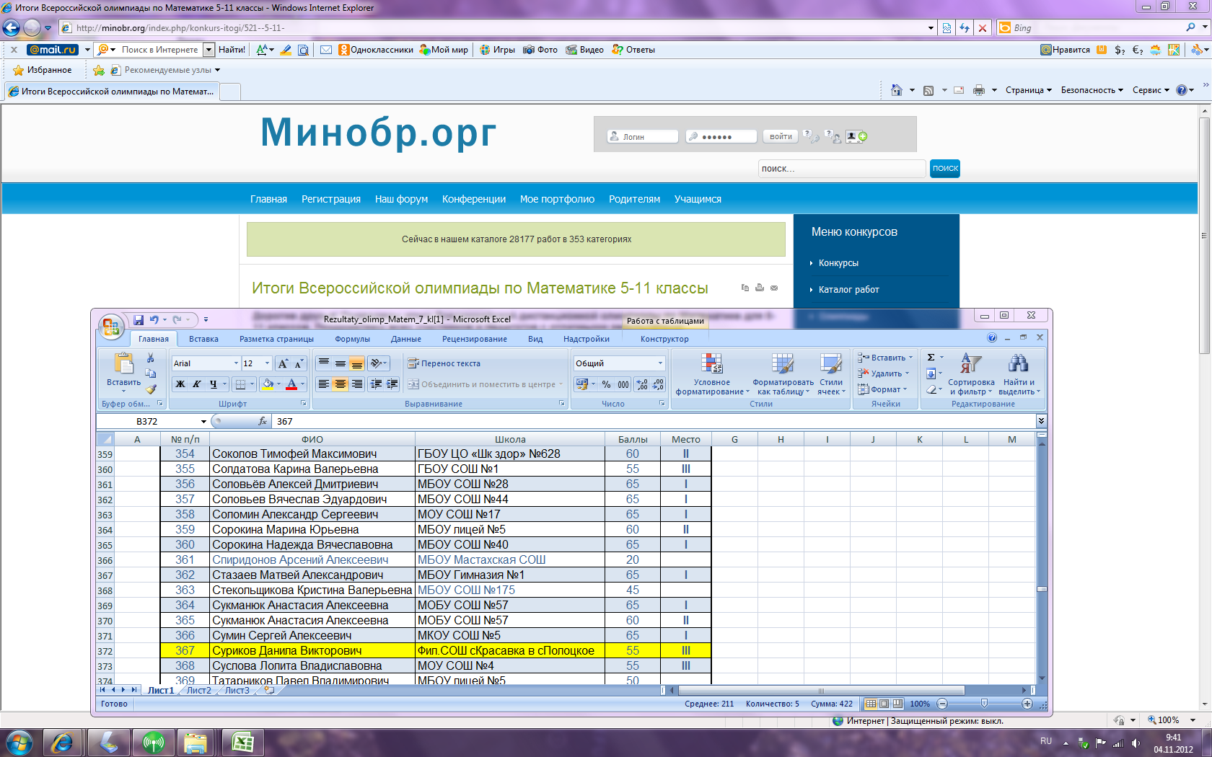

Стандартная процедура участия в интернет-конкурсах и олимпиадах состоит из следующих этапов:

1. Регистрация, оформление заявки на участие в конкурсе.

2. Создание личного кабинета учителя и личных кабинетов учащихся (не во всех)

3. Постановка целей и задач работы, определение желаемого результата. Вводная беседа, инструктаж, знакомство с положением конкурса

4. Просмотр и знакомство с работами и заданиями прошлых лет.

5. Работа с дополнительными источниками информации, в том числе Интернет.

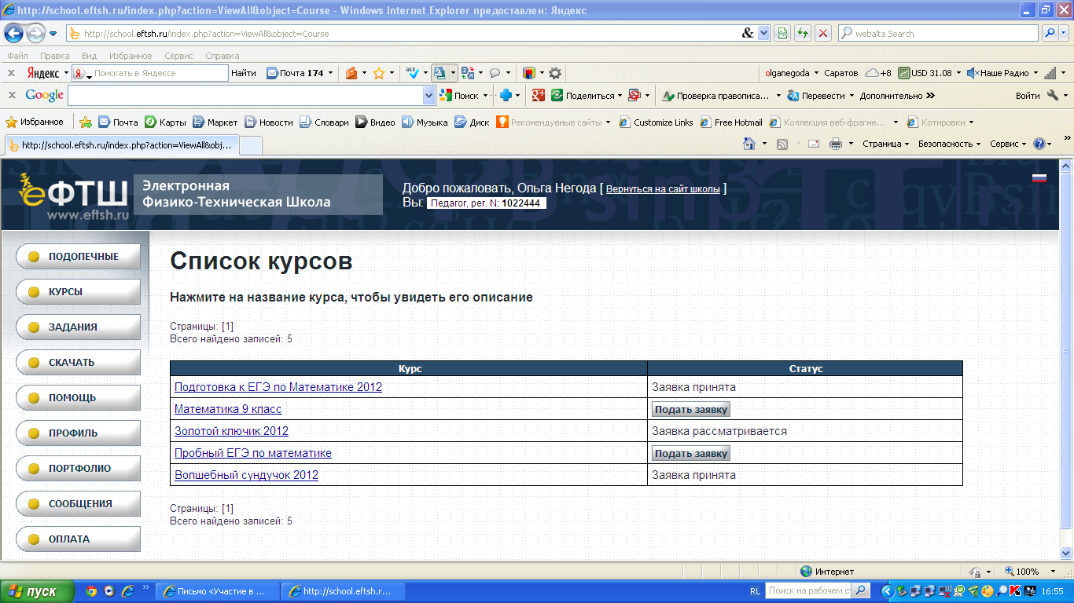

6. Консультации по решению похожих материалов работы.

7. Выполнение работы.

8. Консультации по оформлению работы и отправление работ.

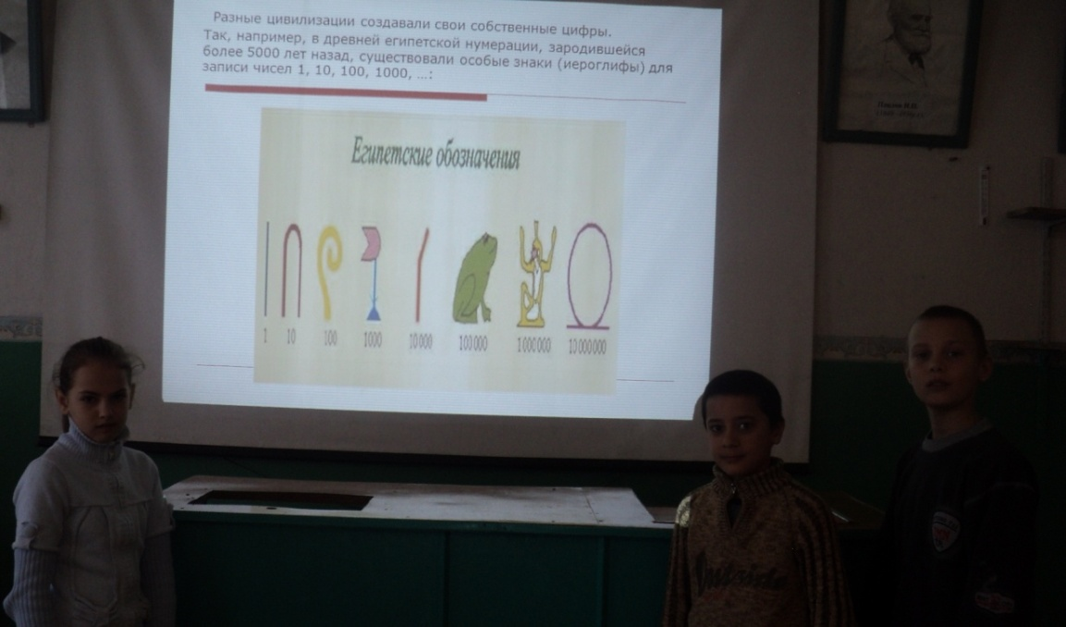

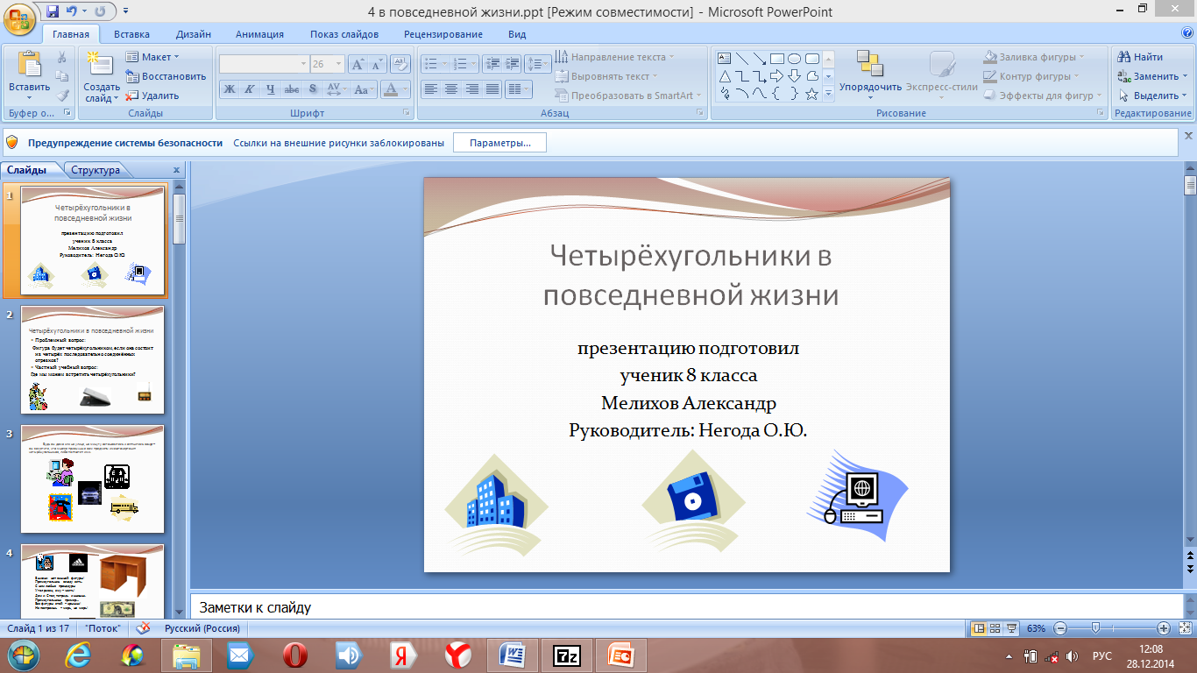

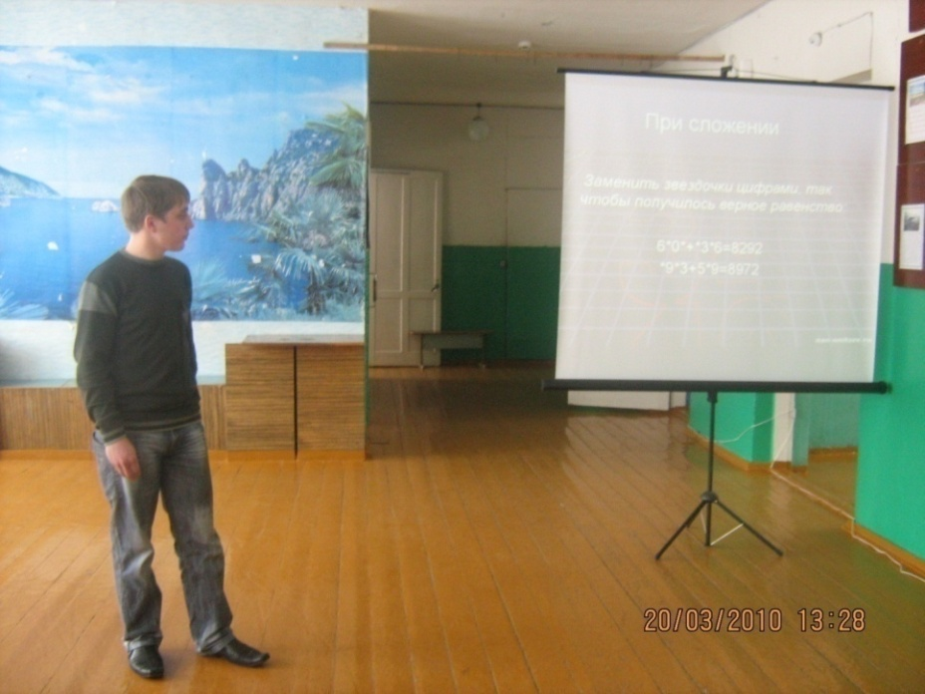

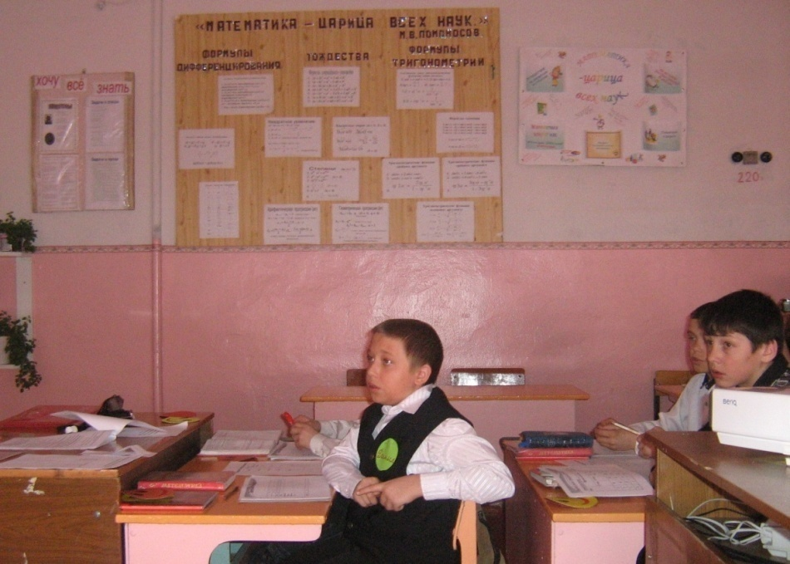

Что дают ЭОР учителю?

Использование ЭОР на уроках повышает не только эффективность обучения, но и помогает создать более продуктивную атмосферу на уроке, заинтересовать учеников изучаемым материалом, развивать творческий подход к окружающему миру, формировать элементы информационной культуры.

Что нового дают ЭОР учащемуся?

Прежде всего – возможность действительно научиться. Как известно, учебная работа включает занятия с педагогом (аудиторные) и самостоятельные (дома). До сих пор вторая часть заключалась, в основном, в запоминании информации. Практический компонент домашнего задания был ограничен составлением текстов и формул. Электронные образовательные ресурсы позволяют выполнить дома значительно более полноценные практические занятия – от виртуального посещения музея до лабораторного эксперимента, и тут же провести аттестацию собственных знаний, умений, навыков. Домашнее задание становится полноценным, трёхмерным, оно отличается от традиционного так же, как фотография невысокого качества от объёмного голографического изображения.

По результатам анкетирования среди учащихся об их отношении к применению на уроках математики учителем ЭОР были получены следующие данные:

100% учащихся считают, что использование ЭОР на уроках помогает им более детально разобраться в теме урока;

88% учащихся положительно относятся к применению на уроках интерактивных форм работы, игровых ситуаций, логических заданий и т.п.;

88% учащихся нравится работать в парах (в группе);

100% учащихся считают, что они могут высказать своё мнение на уроке;

88% учащихся считают, что проблемные задания активизируют их деятельность на уроке

94% учащихся считают, что при целеполагании на уроке у них возникает мотивация к получению новых знаний;

100% учащихся считают, что использование на уроках ресурсов Интернета способствует усвоению учебного материала.

С ЭОР изменяется и первый компонент – получение информации. Одно дело – изучать текстовые описания объектов, процессов, явлений, совсем другое – увидеть их и исследовать в интерактивном режиме. Наиболее очевидны новые возможности при

изучении культуры и искусства, представлений о макро- и микромирах, многих других

объектов и процессов, которые не удается или в принципе невозможно наблюдать

Технология классно-урочной системы на протяжении столетий оказывалась наиболее эффективной для массовой передачи знаний, умений, навыков молодому поколению. Происходящие в современности изменения в общественной жизни требуют развития новых способов образования, педагогических технологий, имеющих дело с индивидуальным развитием личности, творческой инициацией, навыка самостоятельного движения в информационных полях, формирования у обучающегося универсального умения ставить и решать задачи для разрешения возникающих в жизни проблем — профессиональной деятельности, самоопределения, повседневной жизни.

В заключение отмечу, что необходимо исходить из утверждения о том, что

компьютер не заменяет учителя или учебник, поэтому он рассчитан на использование в комплексе с другими имеющимися в распоряжении учителя средствами.